16+ВЕСТИ СЕЛЬСКОГО ПОСЕЛЕНИЯ МОКША

Выпуск № 12(466) от 23.03.2022г.
Печатное средство массовой информации сельского поселения Мокша
муниципального района Большеглушицкий Самарской области - газета

РОССИЙСКАЯ ФЕДЕРАЦИЯ

МУНИЦИПАЛЬНОЕ УЧРЕЖДЕНИЕ
АДМИНИСТРАЦИЯ
СЕЛЬСКОГО ПОСЕЛЕНИЯ
МОКША
МУНИЦИПАЛЬНОГО РАЙОНА
БОЛЬШЕГЛУШИЦКИЙ
САМАРСКОЙ ОБЛАСТИ

ПОСТАНОВЛЕНИЕ
от 21 марта 2022 г. № 28

О подготовке проекта изменений в Генеральный план
сельского поселения Мокша муниципального района Большеглушицкий Самарской области

В соответствии с частью 2 статьи 24 Градостроительного кодекса Российской Федерации, Федеральным законом от 06.10.2003 № 131-ФЗ «Об общих принципах организации местного самоуправления в Российской Федерации», руководствуясь Уставом сельского поселения Мокша муниципального района Большеглушицкий Самарской области,
ПОСТАНОВЛЯЮ:
- Подготовить проект изменений в Генеральный план сельского поселения Мокша муниципального района Большеглушицкий Самарской области, утвержденный решением Собрания представителей сельского поселения Мокша муниципального района Большеглушицкий Самарской области 02.12.2013 № 129 (далее – проект изменений в Генеральный план), в части изменения функционального зонирования территории, указанной в Схеме территории для разработки изменений в генеральный план (Приложение № 1 к настоящему постановлению), на функциональную зону «Производственные зоны, зоны инженерной и транспортной инфраструктур».
- Предложения заинтересованных лиц, связанные с корректировкой генерального плана сельского поселения Мокша по вопросу, указанному в пункте 1 настоящего постановления, принимаются в срок до «06» апреля 2022года по адресу: 446193, Самарская область, Большеглушицкий район, село Мокша, Кавказская улица, 1.
- Настоящее постановление вступает в силу со дня его официального опубликования.
- Опубликовать настоящее постановление в газете «Вести сельского поселения Мокша» и на официальном сайте администрации поселения по адресу http://moksha.admbg.org/.
- Контроль за исполнением настоящего постановления оставляю за собой.

Глава сельского поселения Мокша
муниципального района
Большеглушицкий Самарской области О.А. Девяткин

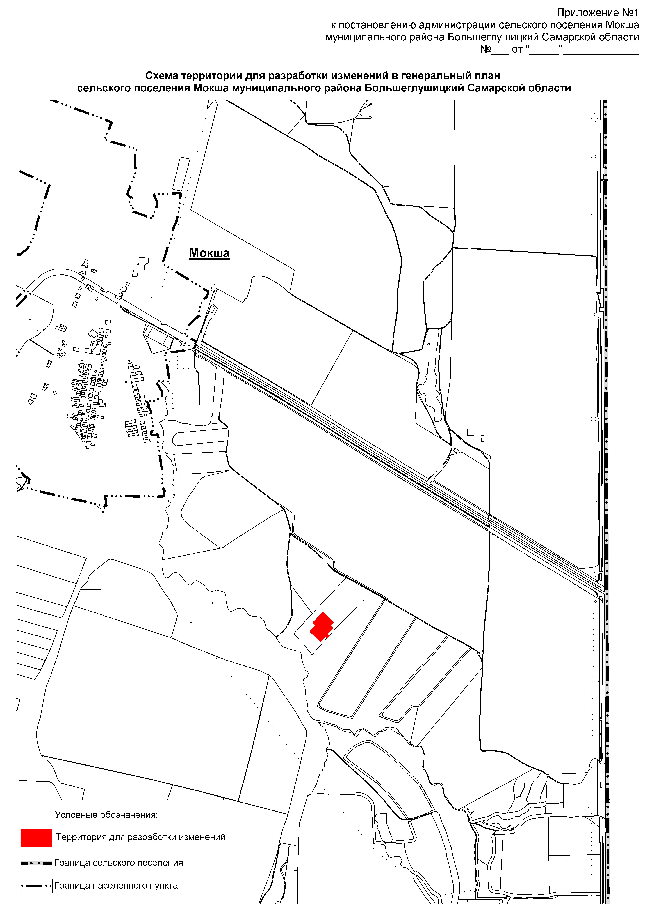



АДМИНИСТРАЦИЯ
СЕЛЬСКОГО ПОСЕЛЕНИЯ
МОКША
МУНИЦИПАЛЬНОГО РАЙОНА
БОЛЬШЕГЛУШИЦКИЙ
САМАРСКОЙ ОБЛАСТИ

ПОСТАНОВЛЕНИЕ

от 21 марта 2022 г. № 29

с.Мокша

О проведении публичных слушаний

В соответствии со статьей 28 Федерального закона от 06 октября 2003 года № 131-ФЗ «Об общих принципах организации местного самоуправления в Российской Федерации», Уставом сельского поселения Мокша муниципального района Большеглушицкий Самарской области, согласно Решению Собрания представителей сельского поселения Мокша муниципального района Большеглушицкий Самарской области от 09.02.2010 г. № 93 «Об утверждении Порядка организации и проведения публичных слушаний»,

ПОСТАНОВЛЯЮ:

1. Провести на территории сельского поселения Мокша муниципального района Большеглушицкий Самарской области публичные слушания по вопросу обсуждения проекта муниципального нормативного правового акта – проекта Решения Собрания представителей сельского поселения Мокша муниципального района Большеглушицкий Самарской области «О внесении изменений и дополнений в Решение Собрания представителей сельского поселения Мокша муниципального района Большеглушицкий Самарской области от 13 февраля 2017 года № 81 «Об утверждении Правил благоустройства территории сельского поселения Мокша муниципального района Большеглушицкий Самарской области»
2. Вынести проект муниципального нормативного правового акта – проект Решения Собрания представителей сельского поселения Мокша муниципального района Большеглушицкий Самарской области «О внесении изменений и дополнений в Решение Собрания представителей сельского поселения Мокша муниципального района Большеглушицкий Самарской области от 13 февраля 2017 года № 81 «Об утверждении Правил благоустройства территории сельского поселения Мокша муниципального района Большеглушицкий Самарской области» на публичные слушания.
3. Опубликовать проект муниципального нормативного правового акта – проект Решения Собрания представителей сельского поселения Мокша муниципального района Большеглушицкий Самарской области «О внесении изменений и дополнений в Решение Собрания представителей сельского поселения Мокша муниципального района Большеглушицкий Самарской области от 13 февраля 2017 года № 81 «Об утверждении Правил благоустройства территории сельского поселения Мокша муниципального района Большеглушицкий Самарской области»
4. Установить сроки внесения предложений по проекту муниципального нормативного правового акта – проекта Решения Собрания представителей сельского поселения Мокша муниципального района Большеглушицкий Самарской области «О внесении изменений и дополнений в Решение Собрания представителей сельского поселения Мокша муниципального района Большеглушицкий Самарской области от 13 февраля 2017 года № 81 «Об утверждении Правил благоустройства территории сельского поселения Мокша муниципального района Большеглушицкий Самарской области» с 27 марта 2022 года по 27 апреля 2022 года с 8-00 до 17-00 - в рабочие дни и в выходные дни с 10-00 до 14-00 по адресу: 446193, Самарская область, Большеглушицкий район, с.Мокша, ул. Кавказская,1.
5. Назначить лицом, ответственным за ведение протокола публичных слушаний, специалиста администрации сельского поселения Мокша муниципального района Большеглушицкий Самарской области Кирееву Галину Петровну, тел. 5-89.
6. Определить место проведения публичных слушаний – здание администрации сельского поселения Мокша муниципального района Большеглушицкий Самарской области, расположенное по адресу: 446193, Самарская область, Большеглушицкий район, с. Мокша, ул. Кавказская, 1.
7. Определить срок и время проведения публичных слушаний с 27 марта 2022 года по 27 апреля 2022 года с 8-00 до 17-00 – в рабочие дни и в выходные дни с 10-00 до 14-00.
8. Настоящее постановление вступает в силу со дня его официального опубликования.
9. Прием замечаний и предложений по вопросу публичных слушаний оканчивается 24 апреля 2022 г.

10. Опубликовать настоящее постановление в газете «Вести сельского поселения Мокша»

Глава сельского поселения Мокша
муниципального района
Большеглушицкий Самарской области О.А.Девяткин

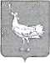
СОБРАНИЕ ПРЕДСТАВИТЕЛЕЙ
сельского поселения Мокша ПРОЕКТ
муниципального района Большеглушицкий
Самарской области
четвертого созыва

Р Е Ш Е Н И Е №
от ________________ 2022 года
О внесении дополнений в Решение Собрания представителей сельского поселения Мокша муниципального района Большеглушицкий Самарской области от 13 февраля 2017 г. № 81 «Об утверждении Правил благоустройства территории сельского поселения Мокша муниципального района Большеглушицкий Самарской области»
Руководствуясь Уставом сельского поселения Мокша муниципального района Большеглушицкий Самарской области, в целях организации осуществления розничной торговли и обеспечения систематического и эффективного контроля за содержанием территории сельского поселения Мокша муниципального района Большеглушицкий Самарской области, соблюдением чистоты и порядка, Собрание представителей сельского поселения Мокша муниципального района Большеглушицкий Самарской области
Р Е Ш И Л О:
1.Внести в Решение Собрания представителей сельского поселения Мокша муниципального района Большеглушицкий Самарской области от 13 февраля 2017 г. № 81 «Об утверждении Правил благоустройства территории сельского поселения Мокша муниципального района Большеглушицкий Самарской области» (Вести сельского поселения Мокша, 2017, 16 февраля № 6(162), (Вести сельского поселения Мокша, 2017, 29 декабря № 54(210), (Вести сельского поселения Мокша, 2018, 15 марта, № 14(224), (Вести сельского поселения Мокша, 2018,06 июня, № 29(239), (Вести сельского поселения Мокша,2018,28 августа, №48(258), (Вести сельского поселения Мокша,2019,21 марта, № 12(288) (Вести сельского поселения Мокша, 2019, 10 июля, № 35(311) (Вести сельского поселения Мокша, 2019, 13 сентября, № 41(317) (Вести сельского поселения Мокша 2020, 27 апреля № 20(370) (Вести сельского поселения Мокша, 2020, 31 августа, № 33(383), (Вести сельского поселения Мокша, 2021, 07 мая №20(421)), (далее – Решение), следующие изменения и дополнения:
1). Абзац четырнадцатый пункта 1.3. раздела 1 Правил благоустройства территории сельского поселения Мокша муниципального района Большеглушицкий Самарской области (далее – Правила) изложить в следующей редакции:
«- выпас сельскохозяйственных животных – контролируемое пребывание на пастбище сельскохозяйственных животных в специально отведенных местах;».
2). Пункт 1.3. раздела 1 Правил дополнить абзацем сорок восемь следующего содержания:
«- прогон сельскохозяйственных животных – передвижение сельскохозяйственных животных от места их постоянного нахождения до места выпаса и обратно;».
3). Абзацы сорок восьмой, сорок девятый, пятидесятый, пятьдесят первый, пятьдесят второй, пятьдесят третий, пятьдесят четвертый, пятьдесят пятый, пятьдесят шестой, пятьдесят седьмой, пятьдесят восьмой, пятьдесят девятый, шестидесятый, шестьдесят первый, шестьдесят второй, шестьдесят третий, шестьдесят четвертый, шестьдесят пятый, шестьдесят шестой, шестьдесят седьмой, шестьдесят восьмой, шестьдесят девятый пункта 1.3. раздела 1 Правил считать соответственно абзацами сорок девятым, пятидесятым, пятьдесят первым, пятьдесят вторым, пятьдесят третьим, пятьдесят четвертым, пятьдесят пятым, пятьдесят шестым, пятьдесят седьмым, пятьдесят восьмым, пятьдесят девятым, шестидесятым, шестьдесят первым, шестьдесят вторым, шестьдесят третьим, шестьдесят четвертым, шестьдесят пятым, шестьдесят шестым, шестьдесят седьмым, шестьдесят восьмым, шестьдесят девятым, семидесятым.
4). Пункт 5.4. раздела 5 Правил изложить в следующей редакции:
«5.4. Выпас сельскохозяйственных домашних животных осуществляется на специально отведенных муниципальным правовым актом администрации сельского поселения огороженных или неогороженных местах выпаса, на привязи или под надзором владельцев сельскохозяйственных животных либо лиц, ими уполномоченных.
Выпас сельскохозяйственных животных, принадлежащих сельскохозяйственным предприятиям, крестьянско – фермерским хозяйствам, индивидуальным предпринимателям осуществляется на личных (паевых) либо арендованных земельных участках под надзором владельцев сельскохозяйственных животных либо лиц, ими уполномоченных.».
5). Раздел 5 Правил дополнить пунктами 5.12., 5.13. следующего содержания:
«5.12. Прогон сельскохозяйственных животных осуществляется под обязательным надзором владельцев сельскохозяйственных животных либо лиц ими уполномоченных.
5.13. Владельцы сельскохозяйственных животных осуществляют прогон сельскохозяйственных животных к месту выпаса по маршрутам и времени, установленным муниципальным правовым актом администрации сельского поселения по заявлению владельцев сельскохозяйственных животных.».
2.Опубликовать настоящее Решение в газете «Вести сельского поселения Мокша» и разместить на официальном сайте.
3.Настоящее Решение вступает в силу после его официального опубликования.
Председатель Собрания представителей  сельского поселения Мокша муниципального района Большеглушицкий  Самарской области  ______________Г.А.Митрополевская | Глава сельского поселения  Мокша муниципального района Большеглушицкий Самарской области  _________О.А.Девяткин
Издатель– Администрация сельского поселения Мокша муниципального района Большеглушицкий Самарской области.
Редактор: Г.П.Киреева
Адрес газеты «Вести сельского поселения Мокша»: 446193, Самарская область, Большеглушицкий район, с. Мокша, ул. Кавказская, 1.
Электронный адрес: spmokscha@yandex.ru.
Отпечатано в администрации сельского поселения Мокша муниципального района Большеглушицкий Самарской области.
Соучредители: Администрация сельского поселения Мокша муниципального района Большеглушицкий Самарской области и Собрание представителей сельского поселения Мокша муниципального района Большеглушицкий Самарской области.
Номер подписан в печать в 09.00 час. 22.03.2022 г., тираж 100 экземпляров, «Бесплатно».

